Уважаемые коллеги!

Для организации дистанционного образования Предлагаем Вам воспользоваться платформой
«Дистанционное и электронное обучение»
http://distance.mosedu.ru/

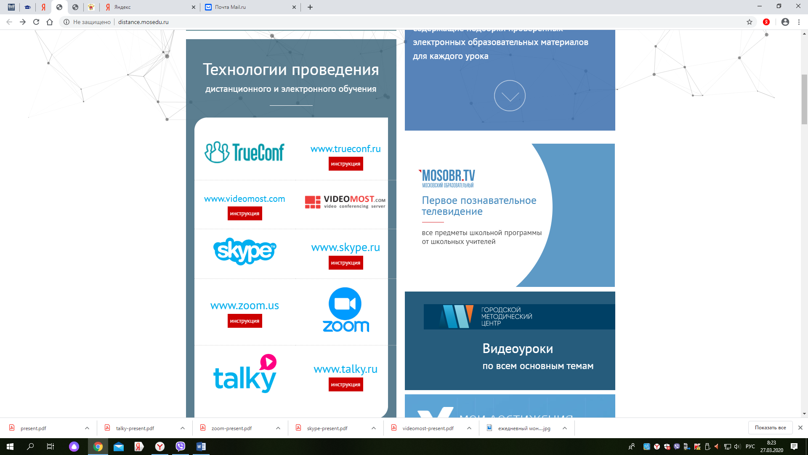

Здесь собрано большое количество электронных ресурсов, инструкций по организации коммуникации с обучающимся.

Надеемся, что каждый из вас найдет здесь полезную информацию.

